Struct

简介

定义
Go语言中，也和C或者其他语言一样，我们可以声明新的类型，作为其它类型的属性或字段的容器。 例如， 我们可以创建一个自定义类型 person 代表一个人的实体。这个实体拥有属性：姓名和年龄。这样的类型我们称之 struct 。

结构
type person struct {
name string
age int
}

一个string类型的字段name， 用来保存用户名称这个属性。
一个int类型的字段age,用来保存用户年龄这个属性。

示例
type person struct {
name string
age int
}
//这里的person就相当于name与age属性的集合了
// var 新建 p 变量 person相当于类型
var P person // P现在就是person类型的变量了
// P的name属性
// P的age属性
P.name = "Astaxie" // 赋值"Astaxie"给P的name属性.
P.age = 25 // 赋值"25"给变量P的age属性
fmt.Printf("The person's name is %s", P.name) // 访问P的name属性.

初始化
1.按照顺序提供初始化值
P := person{"Tom", 25}
2.通过 field:value 的方式初始化， 这样可以任意顺序
P := person{age:24, name:"Tom"}
3.当然也可以通过 new 函数分配一个指针， 此处P的类型为*person
P := new(person)

完整例子
package main
import "fmt"
// 声明一个新的类型
type person struct {
name string
age int
}
// 比较两个人的年龄， 返回年龄大的那个人， 并且返回年龄差
// struct也是传值的
func Older(p1, p2 person) (person, int) {
if p1.age>p2.age { // 比较p1和p2这两个人的年龄
return p1, p1.age-p2.age
}
return p2, p2.age-p1.age
}
func main() {
var tom person
// 赋值初始化
tom.name, tom .age = "Tom", 18
// 两个字段都写清楚的初始化
bob := person{age:25, name:"Bob"}
// 按照struct定义顺序初始化值
paul := person{"Paul", 43}
tb_Older, tb_diff := Older(tom, bob)
tp_Older, tp_diff := Older(tom, paul)
bp_Older, bp_diff := Older(bob, paul)
fmt.Printf("Of %s and %s, %s is older by %d years\n",
tom.name, bob.name, tb_Older.name, tb_diff)
fmt.Printf("Of %s and %s, %s is older by %d years\n",
tom.name, paul.name, tp_Older.name, tp_diff)
fmt.Printf("Of %s and %s, %s is older by %d years\n",
bob.name, paul.name, bp_Older.name, bp_diff)
}

struct匿名字段

定义
实际上Go支持只提供类型，而不写字段名的方式， 也就是匿名字段， 也称为嵌入字段。
当匿名字段是一个struct的时候， 那么这个struct所拥有的全部字段都被隐式地引入了当前定义的这个struct。
意思就是 引用的包含了被引用的struct的所有的字段
匿名字段就是这样，能够实现字段的继承

例子
package main
import "fmt"
type Human struct {
name string
age int
weight int
}
type Student struct {
Human // 匿名字段， 那么默认Student就包含了Human的所有字段
speciality string
}
func main() {
// 我们初始化一个学生
mark := Student{Human{"Mark", 25, 120}, "Computer Science"}
// 我们访问相应的字段
fmt.Println("His name is ", mark.name)
fmt.Println("His age is ", mark.age)
fmt.Println("His weight is ", mark.weight)
fmt.Println("His speciality is ", mark.speciality)
// 修改对应的备注信息
mark.speciality = "AI"
fmt.Println("Mark changed his speciality")
fmt.Println("His speciality is ", mark.speciality)
// 修改他的年龄信息
fmt.Println("Mark become old")
mark.age = 46
fmt.Println("His age is", mark.age)
// 修改他的体重信息
fmt.Println("Mark is not an athlet anymore")
mark.weight += 60
fmt.Println("His weight is", mark.weight)
}

图示
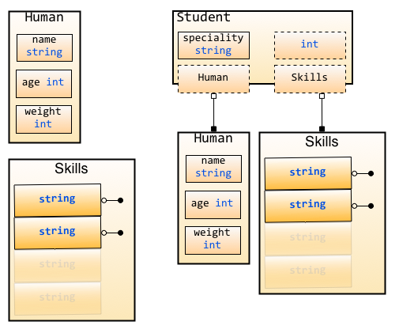

赋值
mark.Human = Human{"Marcus", 55, 220}
mark.Human.age -= 1

同字段名
如果human里面有一个字段叫做phone， 而student也有一个字段叫做phone，那么该怎么办呢？
Go里面很简单的解决了这个问题，最外层的优先访问，也就是当你通过 student.phone 访问的时候，是访问student里面的字段，而不是human里面的字段。
就是最先漏出来的优先访问
package main
import "fmt"
type Human struct {
name string
age int
phone string // Human类型拥有的字段
}
type Employee struct {
Human // 匿名字段Human
speciality string
phone string // 雇员的phone字段
}
func main() {
Bob := Employee{Human{"Bob", 34, "777-444-XXXX"}, "Designer", "333-222"}
fmt.Println("Bob's work phone is:", Bob.phone)
// 如果我们要访问Human的phone字段
fmt.Println("Bob's personal phone is:", Bob.Human.phone)
}

